Plan for dagen
- Gjennomgå ordklassene konjunksjoner (s. 122), subjunksjoner (s. 122–123) og adverb (s. 118).
- Lese gjennom 6C sammen, og diskutere teksten + se videoer om hendelsene
- Gå gjennom en tale
- Gjøre oppgaver knyttet til ordklassene og teksten
- Oppsummering og til neste gang

Konjuksjoner s. 122
- Konjunksjoner (sideordningsord) er bindeord. En konjunksjon binder sammen to like ord, med lik bøying
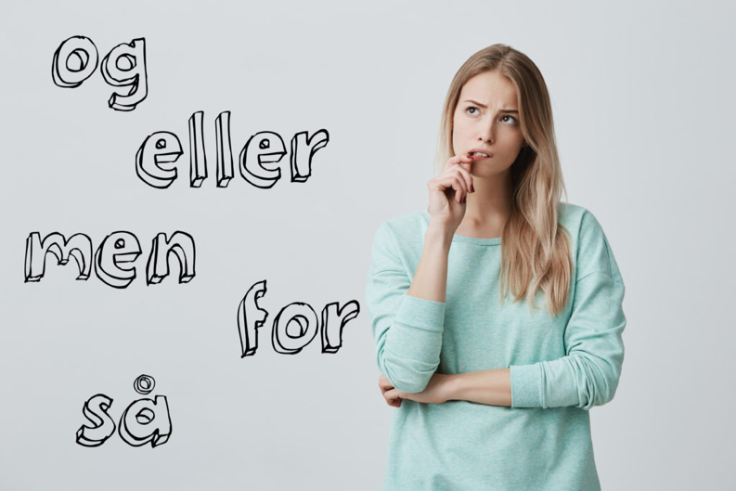
- Konjunksjoner binder sammen to helsetninger eller to leddsetninger.
- Vi har fem konjunksjoner som kan binde sammen like setninger.

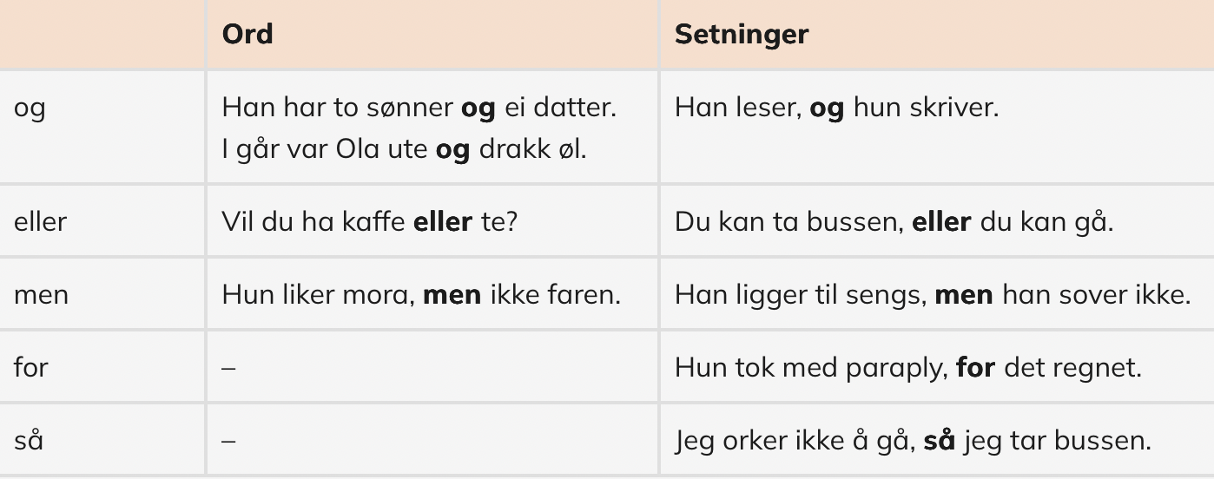
Og
Og bruker vi når vi legger til mer informasjon.
Eksempel:
- Jeg er glad i deg, og jeg vet at du holder av meg.
Men
Men bruker vi når vi skal vise en motsetning.
Eksempel:
- Per fikk karakteren 5 på prøven, men det var han ikke fornøyd med.
Eller
Eller bruker vi når vi har et valg.
Eksempel:
- Vil du ha kaffe, eller skal jeg hente litt surmelk?
For
For bruker vi når vi skal fortelle årsaken til noe, for eksempel hvorfor noe skjer.
Eksempel:
- Jeg kommer ikke på korpsøving i dag, for Siri har lånt tubaen min.
Så
Så viser konsekvensen av noe, hva noe fører til.
Eksempel:
- Sykkelen punkterte, så Peder nådde ikke fram til første time.

Subjunksjoner s. 122-123
- Subjunksjoner eller underordningsord er ord som innleder leddsetninger. De kan fortelle noe om blant annet tid, formål, årsak, vilkår eller sammenligning
Tre typer
Vi har tre typer underordningsord:
- underordningsord som da, når, hvis, dersom, mens, etter at, før, fordi, om, enda, selv om, at, for at, slik at, slik som
- infinitivsmerket å
- ordene som og enn når de innleder leddsetninger

Adverbiale subjunksjoner
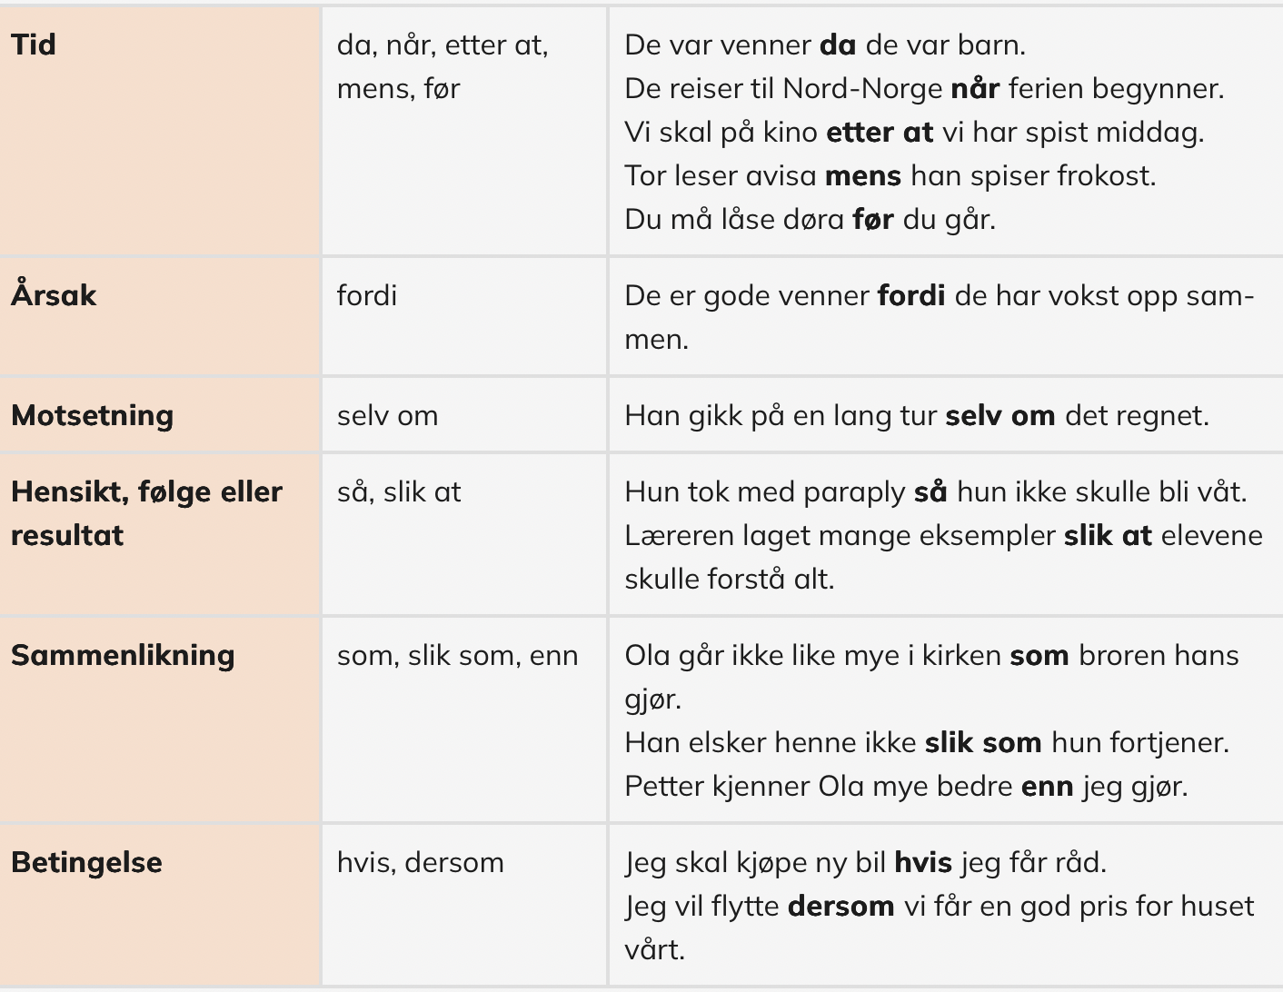

Adverb s. 118
- Adverb er ord som sier noe om verb, adjektiv, andre verb eller setinger. Flere av disse ordene kan gjøre språket levende og tydelig

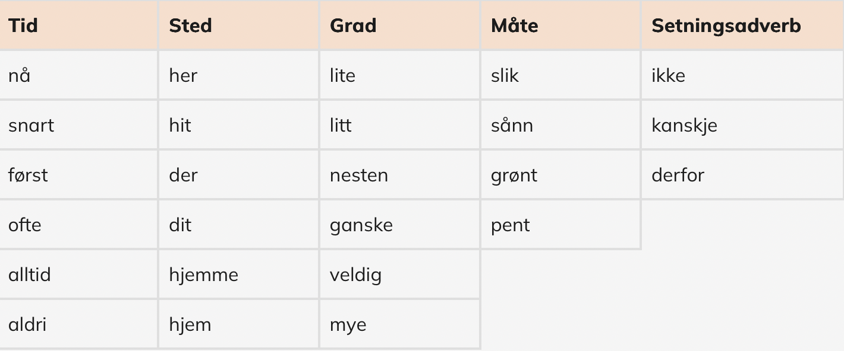
Et adverb modifiserer (legger ekstra informasjon til)et verb, et adjektiv, et annet adverb eller en hel setning.
Eksempler:
- Jeg trente mye i går. (Her står adverbet til et verb)
- Jeg trente veldig mye i går. (Adverbet står til et annet adverb.)
- De har bygd seg et svært stort hus. (Her står adverbet til et adjektiv)

Adjektiv og adverb
Adjektiv kan vi bruke for å beskrive substantiv. Mange adverb lager vi av intetkjønnsformen av adjektiv.

Slik kan du lage adverb av adjektiv:
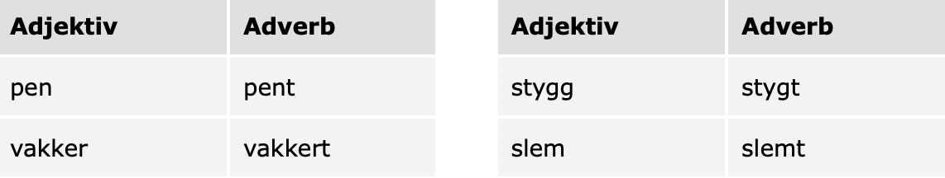

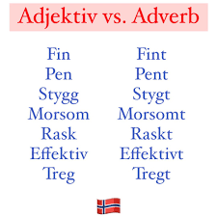
Eksempler:

- En vakker sang. (Adjektivet vakker står til substantivet sang.)
- Et vakkert musikkstykke. (Adjektivet vakkert står til substantivet musikkstykke.)
- Han sang vakkert. (Adverbet vakkert står til verbet sang.)

Ubøyelige verb
Mange adverb har ingen bøying.
Eksempler:
- ikke, ned, der, altfor, kanskje, visstnok, hvor, dessuten

Gradbøying av adverb
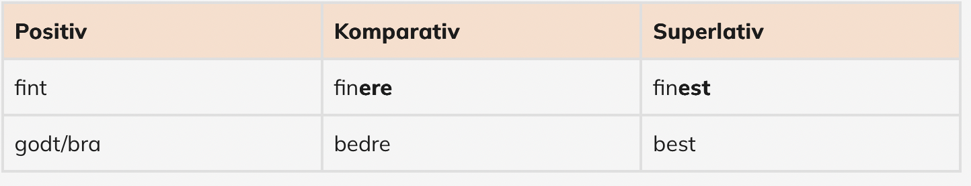

Vi leser 6C (s. 92-92)
- Høyt i fellesskap

Avsnitt 1: 22. juli (Utøya) - https://tv.vg.no/video/125598/dette-skjedde-breiviks-terrorangrep-22-juli-2011
Vil dere se mer: https://tv.nrk.no/serie/brennpunkt/sesong/2012/episode/MDUP11001812
https://www.netflix.com/search?q=22&jbv=80210932
Avsnitt 2: Philip Manshaus - https://tv.vg.no/nyheter/vg-forklarer-manshaus-saken?id=196627
https://www.vg.no/spesial/2019/angrepet-paa-al-noor-moskeen-i-baerum/
Vil dere se mer: https://tv.nrk.no/serie/brennpunkt-philips-vei-til-terror - 3 epioder
Avsnitt 3: skyting knyttet opp mot pride: https://www.dagbladet.no/video/masseskyting-krevde-to-liv-din-jaevel/YsVOLmn2
Siste avsnitt: oppsummering og talen til Jens Stoltenberg

Spørsmål til teksten
- Hvor var du 22. juli og hvordan fikk du vite om nyheten?
- Hvordan kan media hjelpe – eller gjøre ting verre – når de snakker om slike saker?
- Hva kan vi gjøre for å forebygge hat og vold i samfunnet?
- Hvordan reagerte folk i Oslo og resten av Norge etter angrepet 25. juni?
- Hva kan vi lære av slike hendelser om hat og ekstremisme?

Oppgaver
Gruppearbeid
- Les utdraget fra talen
  - Gruppe 1:
  - Gruppe 2: blå tekst
  - Gruppe 3: Oransj tekst
  - Gruppe 4: Lilla tekst
- Marker deres del slik at dere har den
- Snakk om hva dere leste
- Skriv ned vansklige ord og prøv å forklare begrepet
- Vær forberedt på å forklare delen deres til alle
10 min
Kjære alle sammen,
For et syn!
Jeg står nå ansikt til ansikt med folkeviljen.
Dere er folkeviljen.
Tusener på tusener av nordmenn, i Oslo og over hele landet, gjør det samme i kveld.
Erobrer gatene, torgene – det offentlige rom med samme trassige budskap:
Vi er sønderknust, men vi gir oss ikke.
Med fakler og roser gir vi verden beskjed.
Vi lar ikke frykten knekke oss.
Og vi lar ikke frykten for frykt kneble oss.
Det folkehavet jeg ser foran meg her i dag, og den varmen jeg kjenner fra mennesker over hele landet gjør meg sikker i min sak.
Norge består prøven.
Ondskap kan drepe et menneske, men aldri beseire et folk.
I kveld skriver det norske folk historie.
Med det sterkeste av alle verdens våpen, det frie ord og demokrati, staker vi ut kursen for Norge etter 22. juli 2011.
Det blir et Norge før og et etter 22. juli.
Men hvilket Norge bestemmer vi selv.
Norge skal være til å kjenne igjen.
Vårt svar har vokst i styrke gjennom de ubegripelige timene, dagene og nettene vi har bak oss, og det bekreftes med kraft i kveld.
Mer åpenhet, mer demokrati. Fasthet og styrke.
Det er oss. Det er Norge.
Vi skal ta tryggheten tilbake!
Etter angrepene i Oslo og på Utøya har vi vært forent i sjokk, fortvilelse og sorg.
Slik vil det fortsatt være, men ikke bare slik.
Sakte vil de første av oss begynne å bli klare til å møte en hverdag igjen. Andre vil trenge mer tid.
Det er viktig at vi respekterer ulikhetene. Alle måter å sørge på er like normale.
Fortsatt gjelder det å ta vare på hverandre.
Vise omsorg.
Snakke med dem som er rammet hardest.
Være medmennesker.
Vi som er samlet her har en beskjed til dere som har mistet en av deres kjæreste:
Vi er her for dere.
I tillegg skal vi rette blikket mot Norge etter 22. juli 2011.
Vi skal vokte oss for å trekke for mange, og for bastante konklusjoner mens vi er et land i sorg, men noen løfter kan vi gi hverandre allerede i kveld.
For det første.
Ut av alt det vonde øyner vi paradoksalt nok spiren til noe verdifullt.
Det vi ser i kveld kan være den største og den viktigste marsjen det norske folk har lagt ut på siden den 2. verdenskrig.
En marsj for demokrati, samhold og toleranse.
Folk over hele landet står i dette øyeblikk skulder ved skulder.
Vi kan lære av det. Gjøre mer av det.
Hver og en av oss kan gjøre demokratiets vev litt sterkere. Det ser vi her.
For det andre.
Til de unge vil jeg si dette.
Massakren på Utøya er også et angrep på unge menneskers drøm om å bidra til en bedre verden.
Deres drømmer ble brutalt knust.
Dine drømmer kan bli virkelighet.
Du kan føre videre ånden fra i kveld. Du kan gjøre en forskjell.
Gjør det!
Min oppfordring er enkel.
Engasjer dere. Bry dere.
Meld dere inn i en organisasjon. Delta i debatter.
Bruk stemmeretten.
Frie valg er juvelen i demokratiets krone.
Ved å delta sier du et rungende ja til demokrati.
Til slutt.
Jeg er uendelig takknemlig over å leve i et land der folk i en kritisk tid tar til gatene med blomster og lys for å slå ring om demokratiet.
Og for å hedre og minnes dem vi har mistet.
Det viser at Nordahl Grieg hadde rett:
”Vi er så få her til lands, hver fallen er bror og venn”
Dette skal vi ta med oss når vi tar fatt på arbeidet med å forme Norge etter 22. juli 2011.
Våre fedre og mødre lovet hverandre ”Aldri mer 9. april”
Vi sier ”Aldri mer 22. juli”.

Snakke om talen^^

Oppgaver
1. Konjunksjoner (og, men, for, så, eller)
Fyll inn riktig konjunksjon:
(Husk: konjunksjoner binder to hovedsetninger.)
- Jeg liker kaffe, men jeg liker ikke te.
- Vi gikk på kino, og filmen var veldig morsom.
- Hun vil studere norsk, for å få jobb i Norge.
- Skal du bli med på tur, eller vil du bli hjemme?
- Han er syk, så han må bli hjemme fra jobb.

2. Subjunksjoner (fordi, hvis, når, selv om, at)
Fyll inn riktig subjunksjon:
(Husk: subjunksjoner innleder leddsetninger.)
- Jeg går ikke ut i dag fordi det regner.
- Vi skal ha fest hvis vi får fri på fredag.
- Hun sa at hun var trøtt.
- Jeg drar på ferie når/hvis jeg får nok penger.
- Selv om jeg er sliten, går jeg på trening.

3. Adverb (nå, ofte, kanskje, derfor, aldri, likevel)
Fyll inn riktig adverb:
(Husk: adverb står ofte på plass 1 eller 3 i setningen.)
- Jeg går nå/ofte på biblioteket for å lese.
- Hun er syk, derfor hun må gå til legen.
- Jeg har aldri vært i Bergen før.
- Han kom for sent, men han leverte rapporten likevel.
- Vi skal spise middag nå, vil du bli med?
- Kanskje/nå skal jeg begynne å trene mer!

Ekstra utfordring: blandet øvelse
Sett inn riktig ord fra lista:
(og, men, fordi, hvis, derfor, selv om)
- Jeg vil dra på fjellet, ___ jeg elsker naturen.
- Det regnet hele dagen, ___ vi gikk på tur.
- Han jobber mye, ___ han vil tjene mer penger.
- Du må ringe meg, ___ du kommer for sent.
- Hun var trøtt, ___ hun la seg tidlig.

Oppsummering
Konjunksjoner
Binder sammen to like deler (to hovedsetninger eller to ledd).
Ordstillingen forandrer seg ikke etter konjunksjonen.
Vanlige konjunksjoner:
og, men, eller, for, så
Eksempler:
- Jeg liker kaffe, men jeg liker ikke te.
- Hun lager middag, og han dekker bordet.
- Vi må gå nå, for toget går snart.
- Han var trøtt, så han la seg tidlig.

Subjunksjoner
Innleder en leddsetning (en setning som ikke kan stå alene).
Etter subjunksjonen kommer subjekt + verb, ikke omvendt ordstilling.
Vanlige subjunksjoner:
fordi, når, hvis, at, selv om, før, etter at, mens
Eksempler:
- Jeg går ikke ut fordi det regner.
- Hun sier at hun er syk.
- Vi drar på ferie når vi får fri.
- Jeg trener selv om jeg er trøtt.

Adverb
Gir mer informasjon om verbet eller hele setningen.
De forteller når, hvor, hvordan, eller hvorfor noe skjer.
Typer adverb:
- Tid: nå, snart, alltid, ofte, i går
- Sted: her, der, hjemme, ute
- Måte: fort, sakte, bra, dårlig
- Grad: veldig, ganske, litt
- Årsak/resultat: derfor, likevel, kanskje
Eksempler:
- Jeg går ofte på kino.
- Hun er veldig snill.
- Han kom for sent, derfor tok han taxi.
- Jeg er trøtt, likevel står jeg opp tidlig

Til neste gang
- ingen leksjon neste gang, men 22. oktober
- Vi skal lese 7B og 7C
- Fokuset er på spørreord og kvantorer

